长治市上党区“农商百草”乡村e镇运营期
电商企业奖励办法（暂行）
为加快上党区乡村e镇电商产业发展建设，培育壮大市场主体，充分激发市场主体活力和内生动力，最大限度利用各类社会化资源，调动企业参与积极性。根据省、市促进电子商务发展有关政策及乡村e镇项目建设要求，结合我区实际，特制定以下办法。
一、支持对象
在本区注册、登记，财务制度健全规范，依法在本区纳税的从事电子商务运营、应用及专业配套服务的企业和相关机构，办公或发货地在本区的电子商务运营商、物流公司、个体网店等从事电子商务活动的企业或个人，且当年信用记录无失信行为。
二、奖励内容和标准
乡村e镇设立25万元专项资金，用于乡村e镇范围内注册、引进电子商务主体的扶持与奖励。
（一）新增市场主体突出奖
对符合要求且已入驻上党区乡村e镇公共服务中心内的新增市场主体，能够正常开展电商销售、短视频内容推广等主体，在2025年1月1日至2025年12月31日期间网络零售额满足以下要求者：
年网络销售额20万元到30万元（含20万元，不含30万元）的主体，一次性给予2000元的奖励；
年网络销售额30万元到50万元（含30万元，不含50万元）的主体，一次性给予3000元的奖励；
年网络销售额50万元到100万元（含50万元，不含100万元）的主体，一次性给予5000元的奖励；
年网络销售额100万元到300万元（含100万元，不含300万元）的主体，一次性给予10000元的奖励；
年网络销售额300万元到500万元（含300万元，不含500万元）的主体，一次性给予30000元的奖励；
年网络销售额500万元到1000万元（含500万元，不含1000万元）的主体，一次性给予50000元的奖励；
并可享受乡村e镇公共服务中心办公区和宽带减免服务。以上不重复奖励。
（二）电商业绩突出奖
鼓励我区实体企业、商品流通业、物流运输业、服务业等积极参与电子商务发展，借助抖音、拼多多、快手、淘宝、天猫、阿里巴巴、微店、京东、苏宁等国内主流第三方电商平台开设网店并进行在线销售，且连续经营一年以上的电子商务经营主体。网店2025年1月1日至2025年12月31日期间网络零售额满足以下要求者：
年网络销售额20万元到50万元（含20万元，不含50万元）的主体，一次性给予2000元的奖励；
年网络销售额50万元到100万元（含50万元，不含100万元）的主体，一次性给予4000元的奖励；
年网络销售额100万元到200万元（含100万元，不含200万元）的主体，一次性给予6000元的奖励；
年网络销售额200万元到300万元（含200万元，不含300万元）的主体，一次性给予10000元的奖励；
年网络销售额300万元到500万元（含300万元，不含500万元）的主体，一次性给予15000元的奖励；
年网络销售额500万元及以上的主体，一次性给予20000元的奖励。以上不重复奖励。
（三）达人推广奖
对开通电商平台直播账号及商品橱窗上传上党区农特优产品进行直播带货，同时纳入上党区乡村e镇网红资源库的，2025年1月1日至2025年12月31日期间带货金额满足以下要求者：
年带货金额10万元到20万元（含10万元，不含20万元）的达人，一次性给予1000元的奖励；
年带货金额20万元到50万元（含20万元，不含50万元）的达人，一次性给予3000元的奖励；
年带货金额50万元及以上的达人，一次性给予5000元的奖励。以上不重复奖励，有负面新闻并经核实的取消其奖励资格。
（四）跨境电商扶持奖
鼓励上党区企业、合作社入驻阿里巴巴国际站、亚马逊、速卖通、TIKTOK等第三方跨境电商平台开设店铺，新建跨境电商独立站（须直接持有独立站申报域名），符合要求的企业、合作社，提交相关有效销售额数据，对年跨境电商出口额超过50万元人民币、100万元人民币、200万元人民币的企业及个人，提交相关有效销售额数据，分别给予3000元、5000元、10000元的资金奖励（单家企业最高奖励1个平台店铺，以上不重复奖励）。
（五）品牌化网货化发展奖
凡生产销售上党区农特优产品的企业（合作社）可申请使用“上党天下脊”区域公共品牌；使用申请通过后，对在产品包装上印制“上党天下脊”区域公用品牌的有资质企业（合作社），并提供相关佐证材料与数据的，经区审核后，每印制5000个包装，补贴1000元，每家企业（合作社）最高奖补5000元。以上不重复奖励 。
（六）推动e镇企业做大做强，达限入统
零售企业达500万元及以上，批发企业达2000万元及以上，且首次纳入“限额以上”的企业，给予一次性奖励10万元。
（七）支持农产品营销推广
建立上党区乡村e镇产品展销中心，凡符合农特产品流通标准、适合网销的产品均可申请在产品展示中心展销，优先推荐入展示中心的企业参加各类产销对接活动、电商营销活动和产品推广活动。
三、奖励补助的申报和审核
（一）由区工信局牵头，统筹安排本办法所涉及的各项奖励和补助的申报和审核事宜，资金来源为上党区乡村e镇专项资金。
（二）按规定可享受奖励和补助的企业、团体，可向区工信局提出书面申请，具体申报时间以区工信局通知为准，逾期未提交资料的不予受理。填写申报表同时备齐营业执照、食品生产许可证、纳税证明、年度财务报告、荣誉证书、店铺产品信息截图、店铺后台销售数据截图、店铺销售数据统计表（线上店铺销售业绩证明）等相关证明材料。区工信局根据上级要求和有关文件规定，会同相关部门进行评审，对评审合格的项目或企业，根据评审结果兑现奖补资金。
四、附则
（一）享受本办法所列扶持政策的电子商务企业、团体，若发生质量、侵权、欺诈、商业贿赂、安全生产事故或其他违法违规行为的，取消其享受优惠政策资格。对经查实以虚假资料享受本办法规定扶持政策的，责令其全额退回所享受扶持资金，并依法追究相关人员责任。
（二）本办法在执行过程中，若与有关法律法规和上级文件相冲突的，遵照上级有关规定执行。本区原有相关规定与本办法不一致的，按照本办法执行。
（三）本办法自发布之日起执行。以上单项奖补额度不足为所有符合条件的企业、团体发放奖补，则各奖补获得单位所获奖补将按比例递减。如单项奖补额度在为所有符合条件的企业团体发放后仍有结余，则结余部分继续作为上党区乡村e镇项目资金进行使用。
（四）所涉及同一条补助政策同一企业采取“就高原则”，不重复享受。对享受过区内相关部门同类补贴的不重复享受。
（五）本办法由长治市上党区乡村e镇培育项目工作领导组办公室负责解释。

附件1 材料真实性声明；
附件2 长治市上党区“农商百草”乡村e镇奖补资金申请表；
附件3 企业运营情况证明材料。

附件1
材料真实性声明

长治市上党区乡村e镇培育项目工作领导组办公室：
本单位（人） 承诺，严格按照《长治市上党区“农商百草”乡村e镇运营期电商企业奖励办法（暂行）》有关要求申请“ ”方面奖励资金，对所填报的各项内容和递交的申请材料的真实性、准确性、完整性负责，不存在以同一个项目重复申报财政资金的情况，所有复印件均与原件相同，如有虚构失实、欺诈等情况，愿意承担由此产生的全部责任和后果。

申报主体代表（签字）：
单位（公章或个人手印）：
年 月 日

附件2

长治市上党区“农商百草”乡村e镇运营期电商企业奖励办法申请表

申报主体：（盖章） 申报时间： 年 月 日

（个人）单位名称 |  |  | 法定代表人
通讯地址 |  |  | 联系电话
统一社会信用代码
开户银行 |  |  | 账号
2025年企业运营状况 | 总产值 |  | 总投资额
2025年企业运营状况 | 网络零售额
申请奖补时间段
资金奖补申请板块 |  |  | 申请范围
新增市场主体突出奖
电商业绩突出奖
达人推广奖
跨境电商扶持奖
品牌化网货化发展奖 推动e镇企业做大做强
支持农产品营销推广
长治市上党区乡村e镇培育项目工作领导组办公室
（长治市上党区工业和信息化局代章）
年 月 日

附件3

企业运营情况

证

明

材

料

有限公司

2026年2月
一、企业介绍及政府资金配套文件
（一）企业简介
（二）政府配套支持文件及批复（金融、土地、人才）如有提供相关证明材料。
二、企业资质
（企业营业执照、基本开户信息、法人身份证）
三、产品体系建设
（一）企业产品介绍
目前企业打造的所有产品介绍
（二）产品认证情况
产品是否具有以下认证：地标产品、绿色有机认证、著名商标、三晋老字号、中华老字号、驰名商标等，如有提供该证书。
（三）企业标准化建设文件
企业产品标准化建设情况：企业标准、行业标准、国家标准文件的制定或应用。（如有标准，提供标准化文件）
四、企业网络零售额证明材料
（一）2025年企业各平台网络销售额统计表
网络平台 | 2025年网络销售额 | 主要销售产品
抖音
拼多多
淘宝
快手
京东
其他

（二）2025年各平台网络零售额数据
2025年各平台网络零售额数据统计
填报单位： 有限公司
时间/月 | 抖音平台网络销售额（元） | 订单数量 | 拼多多平台网络销售额（元） | 订单数量 | 淘宝平台网络销售额（元） | 订单数量 | 快手平台网络销售额（元） | 订单数量 | 京东平台网络销售额（元） | 订单数量 | ___平台销售额（元） | 订单数量
2025年1月
2025年2月
2025年3月
2025年4月
2025年5月
2025年6月
2025年7月
2025年8月
2025年9月
2025年10月
2025年11月
2025年12月

（三）2025年网络零售额数据截图（以月为单位，按以下图片格式店铺后台截图）
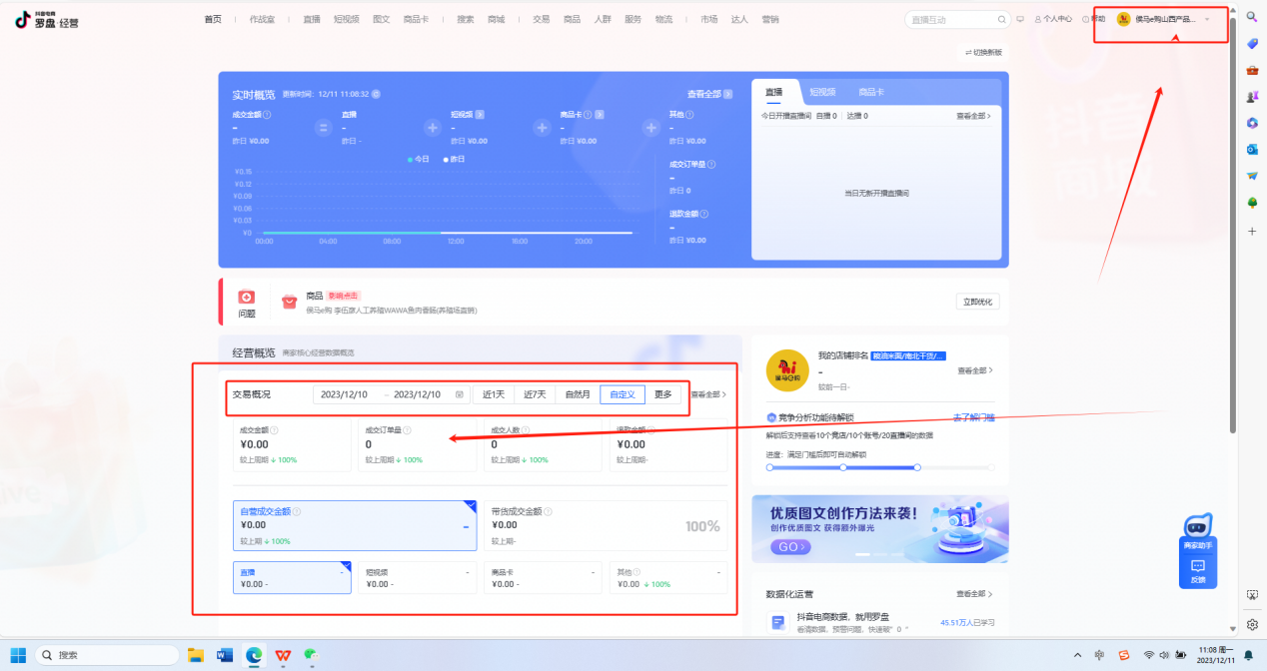
五、企业总投资规模证明材料
（一）厂房或者公司房产证明材料（房产照片、租赁协议照片、现场实拍、产值）
- 厂房或者公司设施设备证明材料（企业或厂房设备清单、现场照片等）
六、企业总产值证明材料
（一）企业2025年所有进货数据、进货协议等（如有，提供进货单或新货协议）
（二）企业2025年所有销售订单信息、交易记录（进销存系统截图）
（三）2025年所有物流凭证：包括企业的发货记录、收货记录等。
七、企业上下游产业链供应链
（一）上游供应链
原材料采购、生产加工等协议，例如：中药材种植协议、电商平台进货合同清单等。
（二）下游供应链
所有在订货时的销售合同、现场照片等，例如：道地药材其他厂商采购协议，康养集团销售清单等。

2025年企业总产值、网络零售额证明材料

企业在 年成立以来，始终秉承诚信经营，未发生违规违法事件，截至2025年12月底，投资规模达 元，2025年企业总产值 元，网络零售额 元。

有限公司（盖章）

年 月 日

